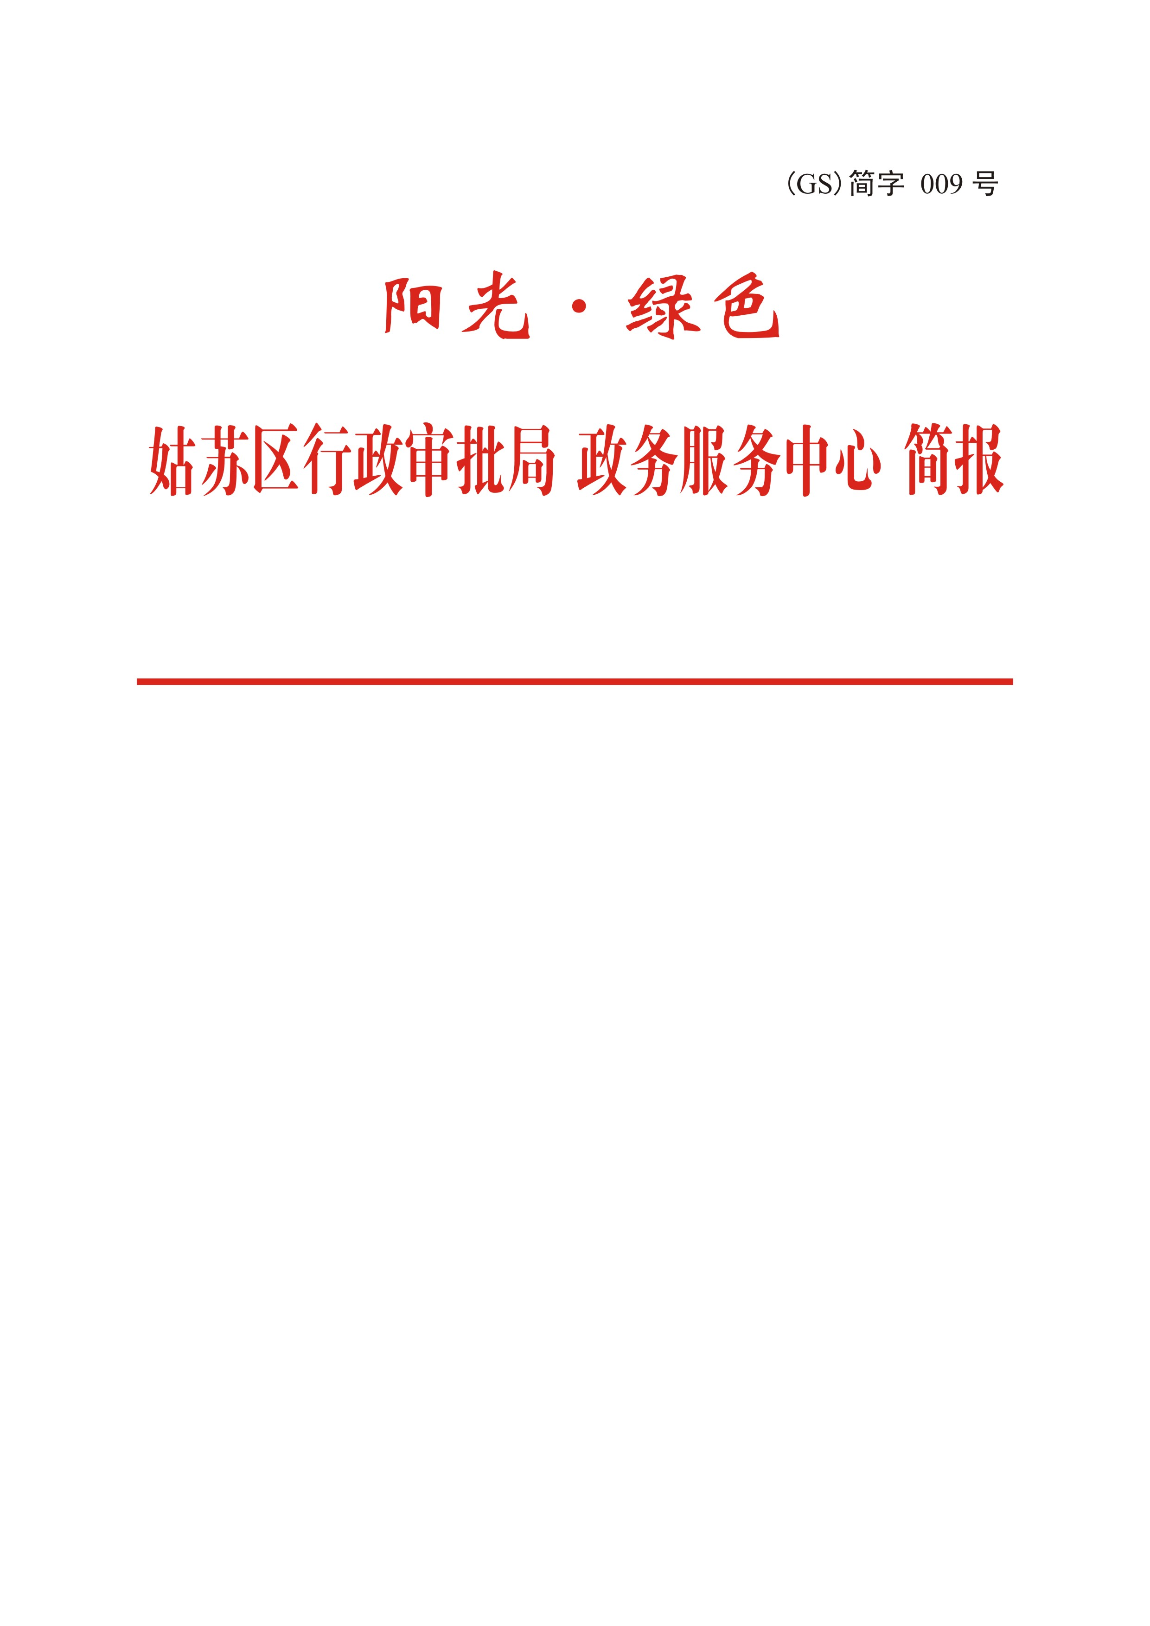
第二期
（总第18期）
二0一七年四月六日
目 录
[工作动态]
区行政审批局认真贯彻落实全区机关作风效能大会精神
走基层访民意 政务服务到一线
区行政审批局机关支部召开专题组织生活会
区行政审批局三项举措提升政务服务水平
[交流互动]
婚姻登记窗口发挥宣传阵地作用助推禁止燃放烟花爆竹规定落到实处
市场监督管理窗口立足“三个提升”提高服务水平
公安窗口开展送温暖进社区活动
国地税窗口“三个统一”联合开展个体工商户注销停业业务
市场监督管理窗口成功办理首笔外资登记业务
公安窗口策应全区公安系统服务窗口“最美形象”倡议
[表扬之窗]
公安窗口为群众排扰解难获锦旗
政策利民，服务暖心
迟到五年的退休
[光荣榜]
中心2017年第一季度“星级窗口”、“服务明星”评比结果

[工作动态]
区行政审批局认真贯彻落实全区机关作风效能大会精神

2月7日下午，姑苏区行政审批局召开了2017年度机关作风效能大会。会上局主要领导传达学习了市、区两级机关作风效能大会会议精神, 回顾总结了过去一年我局作风效能建设取得的成绩,全面部署了2017年度工作，并签订了责任书。下步我局将紧紧围绕实现姑苏四大战略，建设“两聚一高”的发展大局，不断改进工作作风，强化服务理念，着力抓好以下几方面的工作：
一是持续推进审批制度改革。根据省、市、区深化审批制度改革的要求，以清理减少行政审批事项、优化审批流程、公开审批标准、规范审批行为和加强监督管理为重点，进一步探索推进相对集中行政许可权试点工作，适时启动后续审批事项划转；审管分离配合相关部门强化事中事后监管；围绕有效推进行政审批制度改革，在机构设置、制度建设、运行机制、队伍建设等方面加强探索和创新。

二是进一步加强政务信息化建设。对接“姑苏区大数据服务中心”项目，打造“网上政务、智慧服务”的新型服务平台，完善网上申报、受理、办理、查询、反馈等功能，减少审批环节、优化工作流程、抓好政务信息公开，方便群众办事、优化政务环境。加强评价系统、视频系统管理运用，进一步规范工作秩序，为群众提供便捷、多元化的服务。
三是着力完善助企惠民举措。加强政务服务体系建设。贯彻落实“放管服”的要求，构建“一网一门一端一号一码”的政务服务体系，加强审批权力便民廉洁高效的运行;充分发挥中心审批资源集中的优势，鼓励窗口推出各种创新服务举措，主动为企业排忧解难，放大中心的综合服务功能;在强化监督管理，优化投诉处办机制，畅通处办渠道、妥善做好群众投诉处办工作。加强教育培训工作，不断提高窗口工作人员的业务素质和服务水平。
四是努力打造 “阳光.绿色”品牌。深入学习贯彻党的十八届六中全会和省、市、区委党代会精神，巩固“两学一做”教育活动成果，发挥党组织和党员战斗堡垒作用,开展党员领导干部“三访三促”、“党员先锋岗”等活动，强化先进性意识；强化党风廉政和反腐败工作，进一步发挥党组的主体责任和派驻纪检组的监督责任;开展创先创优活动。组织开展创优政务金点子征集活动，进一步优化大厅服务，持续抓好文明创建工作，通过不断丰富“阳光.绿色”服务品牌内涵，塑造中心优质服务形象。
五是全力推动作风效能建设再提升。努力当好三个“表率”：当好讲纪律守规矩的表率,当好讲奉献优服务的表率,当好讲廉洁重自律的表率。坚持正确行使手中的审批权力，依法用权、规范用权、廉洁用权，自觉当好依法行政、简政放权、为民服务的践行者和推动者，做到心有所畏、言有所戒、行有所止。坚持不懈地反对“四风”，坚决筑牢拒腐防变思想道德防线，做到清清白白做人、干干净净做事。

走基层访民意 政务服务到一线
为深入贯彻落实十八届六中全会及省、市、区党代会精神，聚力创新、聚焦富民，充分发挥姑苏区、保护区党政领导干部在抓落实、促发展、惠民生中的表率作用，根据姑苏区走访调研部署要求，姑苏区行政审批局深入开展“六个一”基层走访调研活动。
1.加强协调，形成方案。为了确保“下基层、察实情、促富民”活动全面有效开展，我局根据《关于围绕“四战略四区”目标开展“六个一”基层走访调研的通知》精神，召开办公会议，专题研究部署基层走访调研工作。主动对接沧浪新城摸排走访对象，初步了解待走访企业的经营情况和特色产业发展状况及困难户家庭特殊情况，增强了走访的针对性，并形成了《“六个一”基层走访调研活动方案》。
2.深度对接，服务到位。2月14日下午，区行政审批局走访调研组由局主要领导带队，走访了苏州仁安置业有限公司、苏州同润市场管理有限公司和福星幼儿园项目。详细了解了企业在生产经营中遇到的困难，针对企业负责人提出的问题，现场进行政策解读，并答疑解惑。座谈调研会上就如应对现阶段企业在发展中面临产业结构调整、技术创新、面临经营方式改变等问题与企业进行了深度交流。区行政审批局领导表示，下步我局将充分发挥政务服务中心职能，持续推进审批改革工作,进一步树立服务意识，为企业提供更加便捷、优质、高效的服务。随后局领导还走访了困难群众,把党和政府的温暖送到了困难群众的心坎上。
3.长抓不懈，保持常态。区行政审批局将把“下基层、访民意、查实情”活动作为我局“三促三访”活动的一项内容长期坚持，建立定期走访制度，在重点做好结对对象走访活动的基础上，进一步扩大走访范围，拓展丰富活动内容，强化活动措施，真正为群众、企业、基层服务，办实事，解难题。

姑苏区行政审批局机关支部召开专题组织生活会
为进一步强化党的观念，提高党性修养，更好发挥支部战斗堡垒作用和党员的先锋模范作用。根据组织部《关于在“两学一做”学习教育活动中召开专题组织生活会和开展民主主评议党员工作的通知》文件精神，姑苏区行政审批局机关党支部于2月23日下午召开了专题组织生活会。
会上，一是组织集中学习，打牢思想基础。支部组织观看了《周恩来的党性之光》，学习《关于新形势下党内政治生活的若干准则》和《中国共产党党内监督条例》,通过学习深刻认识了加强和规范党内政治生活、加大党内监督的重大意义。二是支部班子进行了述职。局机关支部书记王怀林同志代表班子进行了述职，查摆了“两学一做”方面存在的不足，结合我局实际，查摆了在审批改革和政务服务方面的差距，深刻剖析根源，并提出具体的整改措施。三是开展批评与自我批评。支部书记带头，班子成员逐一对照“五查摆五强化”要求，进行自我剖析和对照检查，直面问题查找不足，明确下一步努力方向和整改措施。在开展自我批评的同时认真进行相互批评，大家坦诚相见，真正实现了既有红红脸、出出汗的紧张和严肃，又有加加油、鼓鼓劲的宽松与和谐。
最后，召开了支部党员大会，进行了党员互评、民主评议党员工作，局党组书记及班子成员落实了双重组织生活制度，以普通党员的身份参加了专题组织生活会，带头开展批评与自我批评，为其他党员做出了表率。
区行政审批局三项举措提升政务服务水平
近日，姑苏区行政审批局召开了以“提升窗口服务质量”为主题的工作会议。会议通报讲评了一季度以来各窗口在制度执行、业务管理和服务质量等方面的情况，并就存在不足，提出了改进意见和建议。下一步，区行政审批局将重点抓好三个方面工作，切实提升政务服务水平。
一是强化宣传教育。进一步强化岗位职责教育，引导全体人员认识到窗口工作，是政府工作的最基层和第一线，是群众衡量政府工作好坏的第一印象，要牢固树立“三个意识”：危机意识、服务意识、廉洁意识。
二是强化立行立改。坚持以问题为导向，集中解决个别窗口工作作风涣散、工作标准不高、服务意识淡漠等方面的问题，切实做到转变工作作风，提高行政效率和为民服务水平。
三是强化管理考核。以严格监督考核为抓手，规范行政服务行为，严格执行《中心窗口及工作人员考核考评办法》，并落实好日常巡检督查工作，及时发现问题,严格考核考评，做到“强作风、树形象”。

[交流互动]
婚姻登记窗口发挥宣传阵地作用助推
禁止燃放烟花爆竹规定落到实处
姑苏区政务服务中心婚姻登记窗口认真贯彻落实《姑苏区禁止燃放烟花爆竹实施意见》,充分践行绿色环保发展理念，发挥窗口宣传阵地的作用，将禁止燃放烟花爆竹的相关规定制作成宣传展板，放于婚姻登记处大厅。在婚姻登记窗口向办理结婚登记的新人发放禁止燃放烟花爆竹告知书。通过扩大禁放工作的宣传面，开展针对性的宣传造势活动，进一步营造禁止燃放烟花爆竹的浓厚氛围。着力引导居民自觉遵守相关规定，努力营造移风易俗办喜事，喜事新办新风尚的良好社会风尚。

市场监督管理窗口立足“三个提升”提高服务水平
为优化政务服务环境，更好地为各类市场主体提供优质高效服务，姑苏区政务服务中心市场监督管理窗口立足“三个提升”，助力区域经济与社会发展。
一是提升工作人员服务水平。针对目前企业换照业务量逐渐减少的现状，取消专门换照窗口改为内后台网录入窗口，将换照业务并入前台设立、变更业务；同时把素质好、业务精、服务意识强的工作人员选派到前台受理窗口，优化人员结构，提升服务水平。
二是提升规章制度约束力。完善内外部监督机制，推行首问负责制、特事特办制、急事急办制；同时设立咨询电话和征求群众意见簿，接收社会咨询及监督；制定实施《科室岗位绩效考评办法》，严格按照办法实施考核与考评。
三是提升行政许可效率。推行企业登记“一审一录一核”，申请人提交材料后经过审核、录入、核准三个环节，即可完成审批工作。降低门槛、简化程序，力争在申请人手续完备、证件齐全、符合条件的情况下，企业登记办理由原来的15个工作日减少至10个工作日，受到了企业的一致好评。

公安窗口开展送温暖进社区活动
为进一步提升服务绩效，近期中心公安窗口利用分局“警民恳谈”活动契机，组织窗口工作人员走出柜台开展“送温暖、进基层”活动。
在二郎巷社区，工作人员为行动不便的孤寡老人办理身份证人像采集，并联合双塔派出所将身份证第一时间交到老人手中，打通老人补办各类证件的第一关；在双塔中心幼儿园，工作人员现场为老师和家长普及身份证使用知识培训，并通过情景小品、猜谜语等形式，寓教于乐，为小朋友进行日常安全防范宣传；在广电总台，窗口岳立华警官现身说法，就近期推出的身份证全国异地办理业务为广大听众答疑解惑。
作为服务品牌战略延伸的重要举措，丰富多彩的服务形式获得了较好的社会反响，得到了群众的交口称赞。

国地税窗口“三个统一”联合开展个体工商户注销停业业务
姑苏区政务服务中心地税窗口以“金三上线”为契机，不断深化国地税合作机制，扩大合作范围和内容，在原先联合委托个管办代征税款的基础上，联合开展辖区内个体工商户注销、停业业务，在规范管理、堵塞漏洞的同时，方便了纳税人，提高了满意度。
统一机制，保障合作。国地税联合制定《姑苏区个体工商户国地税联合注销、停业管理办法》，确定合作目标，协商工作细节，明确工作要求，在四个办税服务点同时推荐出联合注销、停业业务，避免纳税人两头跑、两头报，切实减轻纳税人负担。
统一受理，联合出件。按照“国税窗口统一受理、资料内部流转、地税窗口统一出件的原则”，由国税窗口一次告知纳税人注销、停业全部流程，并出具受理通知书，国地税共享税户信息，共同结算清税，特别是针对“营改增”户，国地税联合处理，所有资料由国税窗口受理后内部流转至地税窗口，一次性完成纳税人发票收缴、清算检查、注销、停业等工作，并由地税窗口出具注销、停业相关文书。
统一规范，三方共赢。联合注销、停业管理办法试行以来，国税、地税分工明确，责任到位，衔接流转有序，工作效率提升，切实减轻了国税、地税、纳税人三方负担。通过确立机制和规范工作流程，科学、合理分解国税、地税工作量，避免了纳税人在国税、地税之间来回奔波的劳顿之苦，实现了“三方共赢”的目标。

市场监督管理窗口成功办理首笔外资登记业务
3月1日，姑苏区政务服务中心市场监督管理窗口在苏州市工商局外资处的指导帮助下，首次为中外合资企业“苏州龙邦贸易有限公司”办理了备案登记，这也成为姑苏区市场监督管理窗口获得苏州市工商行政管理局外商投资企业委托登记管理授权后,成功办理的首笔外资登记业务。此举意在进一步激发市场活力和社会创造力，将“放管服”改革不断推向纵深。
根据《苏州市工商行政管理局外商投资企业委托登记管理办法》（以下简称《外资委托办法》）和《关于对姑苏区外商投资企业委托登记管理申请的答复》，自2017年3月1日起，姑苏区市场监督管理窗口受苏州市工商行政管理局委托，依照《外资委托办法》中的委托登记范围办理相关业务。
根据授权范围，姑苏区市场监督管理窗口今后将直接登记辖区内外商投资企业（有限公司）、外商投资企业分支机构、外商投资股份有限公司的分支机构以及批准从事承包工程、承包或受托经营管理等生产经营活动的外国（地区）企业；依法应当由国家工商行政管理总局核准登记而经其个案授权给苏州市工商局登记的辖区的外商投资企业。
公安窗口策应全区公安系统服务窗口“最美形象”倡议
随着窗口业务的拓展和群众办事需求的增多，对窗口服务质量和服务态度提出了更高要求。作为区公安条线的样板部门，政务服务中心公安窗口于近日召开业务梳理会，对受理业务内容和服务标准进行的规范和口径统一，以实际行动策应全区公安服务“最美形象”的倡议。
一是营造优美、和谐窗口氛围，打造公安窗口“最美形象”。根据窗口具体业务，完善和维护服务设施；保持窗口环境整洁，无烟头纸屑及死角；保持办公桌面物品摆放整齐，无与工作无关的物品。
二是倡导“微笑服务”，打造公安窗口工作人员“最美形象”。确保工作人员着装规范、服务用语规范、工作流程规范。服务群众热情周到，在政策范围内尽力为群众排忧解难。
三是拍摄最美证件照，为群众打造“最美形象”。通过升级装备、学精业务等手段提高证件照片拍摄水平。以群众满意证件照为拍摄标准。根据群众的不同特质，提供人性化服务。
窗口将以建设“最美形象”工程为工作重心，内强素质，外塑形象，展现我区公安窗口新形象。

[表扬之窗]
公安窗口为群众排扰解难获锦旗
近日，香港居民卞女士为政务服务中心公安窗口送来“一心为民，廉洁奉公”的锦旗，以感谢窗口工作人员热情为她解决燃眉之急。
2017年元旦过后，定居香港的耄耋老人卞女士回苏州后，发现因为错过了手机卡实名制，一直使用的微信因为收到短信验证码不能正常使用，失去了和老朋友的联络,让老人倍感焦急，香港居民的身份证又使实名认证受阻。“病急乱投医”的老人找到公安窗口，希望能够办理大陆居民身份证。
工作人员获悉后，一方面向其解释香港居民不能办理大陆居民身份证，另一方面“对症下药”，通过密码申诉为其恢复了微信的使用，当老人看到微信群一个个老朋友头像的闪动和问候，激动得热泪盈眶。
公安窗口细致入微的服务，消除了老人不为其办证的误解，更因为“多管闲事”赢得老人的由衷感谢，这也是公安窗口践行“便民、高效”服务的真实写照。

政策利民，服务暖心
近日，姑苏区政务服务中心就管企业稳岗补贴窗口收到了来自辖区用人单位“苏州市华腾办公设备有限公司”送来的“热情服务，办事高效”锦旗，感谢就管窗口在2016年度稳岗补贴的申请期间给予的及时准确的指导和热情的服务。
“说实话，一直没有空去关注政府部门的政策公告，通过周围单位口口相传知道这个政策的时候已经是申报截止期的最后第二天了，我们抱着试试看的心态向窗口办理人员小徐同志咨询，如果因为材料准备等原因来不及办理也只能作罢。没想到在他的热情指导和积极帮助下这个补贴能够在截止时间内这么顺利的办下来，没有弯路。不管补贴金额多少，这样的政策，这样的服务都体现了政府是真心为我们中小企业着想，是比较暖心的，对此我们表示感谢。”前来赠送锦旗的陈经理这样说。
据悉，企业稳岗补贴是目前苏州市稳定职工队伍建设、减轻用人单位用人成本、加快促进企业转型和可持续发展的一项重要举措，对于促进就业稳定和社会稳定具有重要意义。这项政策将持续五年时间，目前，即将开始在2017年度对2016年的补贴申请审核办理，（预计三月份将正式启动，具体时间以市人社局公告为准）针对即将到来的面广量大的审批业务，中心就管窗口全体工作人员将继续加强政策宣传，强化服务，做到便捷、快速、严格的审核流程，切实为企业减负添力。

迟到五年的退休
2017年2月初的一天,市民周惠芬女士将一面写有“人民公仆,热情周到”的锦旗,送到了姑苏区政务服务中心就管窗口工作人员蒋宇清的手上，对其工作大加赞扬并表示衷心感谢。
原来周女士的先生何斌，于2012年11月已达退休年龄，但是因为没有交费，也没能找到其档案，迟迟未能办理退休。今年春节前，周女士再次来到市社保中心咨询先生的退休事宜，正遇到前来办理业务的蒋宇清。听闻了周女士的情况，蒋宇清介绍周女士带齐相关材料，前往姑苏区政务服务中心办理此事。
蒋宇清详细了解周女士先生退休的具体问题后，运用实际工作经验，几经周折终于为其找到了档案，通过调取录入原单位的缴费记录，终于将何斌的退休手续办理完结。不仅如此，蒋宇清还根据何斌家庭的特殊情况，为其申请了补发退休工资，迟到五年的退休终于迎来美好结局。
在服务中心大厅里，周女士握着蒋宇清的手，激动的说：“要不是遇到蒋宇清同志，我先生的退休不知道什么时候才能办下来呢，现在全部办妥了，我5年的心结终于解开了！有你们这样的服务，老百姓的日子真的好过了！真是太感谢了！”
[光荣榜]
中心2017年第一季度“星级窗口”、
“服务明星”评比结果
一、星级窗口
卫生和计生（卫生）窗口、人社就管窗口、公安窗口、综合三组（党员服务、婚孕检、计生）窗口
二、服务明星
市场监督管理（企业登记）窗口魏玉英、时钟鸣 国税窗口 唐雯 地税窗口凌祖德 导办、轮值窗口朱飞 市场监督管理（食药监）窗口乔国玲 人社社保窗口张施展、朱书华、陈琳钰 人社就管窗口王平 公安窗口张敏伟、孙琳玲 民政窗口陆萍 消防窗口周良慧 综合二组(市容市政)窗口王英

报：区政府分管领导，区党政办、区人大办、区政协办，区机关作风效能建设领导小组办公室，市政务服务管理办公室
送：区机关各进驻部门，中心行风特邀监督员

苏州市姑苏区行政审批局 2017年4月6日印发
共印：二十五份

